Информация о несчастных случаях со смертельным исходом на энергоустановках организаций, подконтрольных органам Ростехнадзора, за 4 месяца 2022 года.

Дополнительно данная информация размещена на сайте Северо-Западного управления Ростехнадзора. Страница сайта -
http://szap.gosnadzor.ru/activity/energonadzor/nesc_sluch/

- Обстоятельства несчастных случаев со смертельным исходом, произошедших за последний месяц

В апреле 2022 г. зарегистрировано 2 несчастных случая.
1.1 Несчастный случай со смертельным исходом произошёл 18 апреля
в ООО «Олимп Энерго», Московская область.
Обстоятельства несчастного случая. Электромонтажник ООО «Олимп Энерго» (1997 г.р.) при проведении электромонтажных работ в филиале
ПАО «Россети Московский регион» ВЭС в Егорьевском РЭС на опоре ВЛ-6 кВ
ф. 3 ПС 110 кВ «Бруски» был смертельно поражён электрическим током.
1.2 Несчастный случай со смертельным исходом произошёл 26 апреля
в АО «Объединённая энергетическая компания», Москва.
Обстоятельства несчастного случая. В ходе самовольного проникновения
в ячейку № 20 РП 19167 с последующим нарушением допустимых расстояний
до токоведущих частей действующей электроустановки мастер по эксплуатации РС СЗРЭС (1995 г.р.) был поражён электрическим током.

- Уроки, извлечённые из несчастных случаев со смертельным исходом, подготовленные на основе материалов,
представленных территориальными органами

2.1 Несчастный случай со смертельным исходом, произошедший
в ООО «Наладчик»
Дата происшествия: 5 октября 2021 г.
Место несчастного случая: крыша ГБУЗ СК «Ессентукская городская клиническая больница» (далее – объект), Ставропольский край
Описание несчастного случая: Бригада ООО «Наладчик» в составе бригадира и 4-х электромонтажников на основании наряда-допуска прибыла
на объект для проведения подрядных работ по монтажу кабельной линии автономного энергоснабжения компрессорной установки подачи воздуха
к аппаратам ИВ и отделения трансфузиологии.
Для выполнения работы использовалась автовышка, т.к. кабель необходимо было проложить по фасаду хирургического корпуса на высоте около 4 м от уровня земли.
До приезда автовышки работниками проводились подготовительные работы (размотка кабеля и затягивание его в гофру). По прибытии автовышки начали прокладку (крепление) кабеля по стене здания терапевтического отделения. Крепление кабеля выполняли электромонтажники 1 и 2, находясь
в люльке автовышки. После завершения прокладки кабеля по фасаду здания терапевтического корпуса, автовышка переехала к хирургическому корпусу, где над входом был козырёк длиной 12 м и шириной 2,6 м, и была установлена справа от козырька между хирургическим и терапевтическим корпусами.
Примерно в 15:00 электромонтажники 1 и 2, находясь в люльке, крепили кабель от стены терапевтического корпуса до хирургического корпуса
и около 1 м над козырьком, на сколько позволял вынос стрелы автовышки.
В это время электромонтажник 3 расправлял кольца на площадке,
а электромонтажник 4 и бригадир растягивали кабель с противоположной стороны козырька здания с лестницы-стремянки, чтобы завести конец кабеля
в дизельную. Кабель необходимо было проложить между водосточной трубой
и стеной здания.
При перетяжке кабеля за водосточную трубу образовалась петля, которая свисала с козырька. Электромонтажники 3 и 4 начали тянуть кабель,
но он зацепился за край кровли в середине козырька.
Согласно протоколам опросов бригадира и электромонтажника 2, электромонтажник 1 самостоятельно без согласования с водителем автовышки вышел из люльки автовышки на козырёк, чтобы передернуть кабель.
Бригадир, увидев снизу, стал кричать электромонтажнику 1, чтобы
он вернулся в люльку, но электромонтажник 1 ответил, что быстро освободит кабель и вернётся. Водитель, увидев электромонтажника 1, в свою очередь тоже ему крикнул, чтобы возвращался в люльку, т.к. ему необходимо было опустить люльку с находящимися в ней работниками и переехать для последующей установки автовышки в другое место. Электромонтажник 1 также не отреагировал на его замечания.
Когда электромонтажник 1 начал поправлять кабель и взялся за кронштейн наружного блока сплит-системы, он упал, что подтверждается протоколом опроса водителя автовышки. На окрик водителя автовышки электромонтажник 1
не отозвался. Водитель автовышки закричал, что работнику плохо.
Тем временем, электромонтажник 2, находясь в люльке, собирал крепёж
и услышал грохот, поднял голову и увидел, что электромонтажник 1 лежит возле блока сплит-системы, голова его расположена на оконном отливе, правая рука вытянута вдоль тела, левая согнута в локте.
Электромонтажник 2 окликнул электромонтажника 1, не получив ответа, вышел из люльки и направился по козырьку к окну и постучал в него. За окном находился мужчина, которого электромонтажник 2 попросил позвать врача. Подходя к электромонтажнику 1, электромонтажник 2 случайно коснулся наружного блока сплит-системы тыльной стороной ладони и почувствовал удар током. Добравшись до пострадавшего, электромонтажник 1 начал оказывать первую помощь, но безрезультатно.
В это время, находясь на земле, бригадир услышал, что водитель автовышки кричит, что электромонтажнику 1 стало плохо. Бригадир в люльке поднялся на козырёк и вместе с электромонтажником 2 подтащили пострадавшего к окну и передали врачам.
Согласно медицинскому заключению от 11.10.2021 смерть электромонтажника 1 наступила в результате действия технического электричества. Этиловый спирт в крови погибшего не обнаружен.
Причины несчастного случая:
Нарушение работником дисциплины труда, выразившееся в самовольном выходе из люльки автовышки без согласования с водителем автовышки
и производителя работ. Нарушены требования п.п. 1.15, 3.2, 3.6 инструкции
по охране труда для рабочих люлек, утв. директором ООО «Наладчик» 22.03.2021, п.п. 1.2.1, 1.2.4 инструкции по охране труда при прокладке кабеля по стенам здания (ИОТ-6), утв. директором ООО «Наладчик» 22.03.2021.
Монтаж оборудования выполнен с нарушением требований межблочного подключения кондиционера (сплит-системы), при котором отсутствовал заземляющий проводник, что подтверждено экспертизой (вместо 5-ти жильного провода использовался 4-х жильный кабель, соединяющий внутренний
и наружный блоки, что не соответствовало руководству по эксплуатации),
в результате чего при дальнейшей эксплуатации устройства и появлении
на корпусе внешнего блока по неустановленной причине потенциала, автоматический выключатель не обесточил данный участок цепи и работник попал под напряжение. Нарушены требования руководства по эксплуатации сплит-системы Akvilon, п.п. 1.7.51, 1.7.53, 1.7.87 Правил устройства электроустановок (далее – ПУЭ).
Мероприятия по устранению причин несчастного случая:
Проведён внеплановый инструктаж с работниками предприятия
с доведением обстоятельств и причин данного несчастного случая.
Проведена внеочередная проверка знаний требований охраны труда рабочего персонала.
Руководитель организации, специалист по охране труда направлены
на внеочередное обучение и проверку знаний требований охраны труда.
Разработан и утверждён перечень профилактических мероприятий, направленных на корректировку и снижение уровней профессиональных рисков.
Запланировано проведение внеплановой специальной оценки условий рабочего места «электромонтажник».
Руководству объекта рекомендовано проведение проверки находящихся
в эксплуатации сплит-систем на предмет наличия защитных мер от поражения электрическим током (наличие защитного заземления и других мер безопасности) в соответствии с требованиями ПУЭ.
2.2 Несчастный случай со смертельным исходом, произошедший
в ООО «Сельхозэнерго»
Дата происшествия: 29 октября 2021 г.
Место несчастного случая: РУ-10 кВ трансформаторной подстанции ТП № 5 ЗАО «Торговый центр (далее – ТЦ) «Континент», Омская область
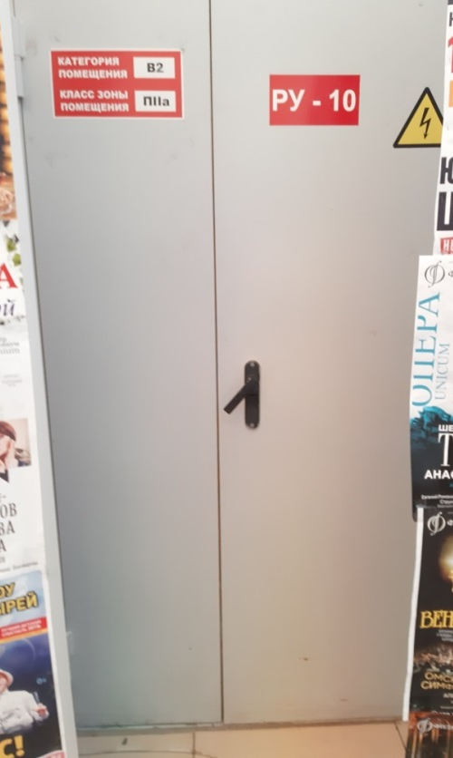
Описание несчастного случая: 28.10.2021 в 21:00 (здесь и далее время местное) бригада электромонтажников ООО «Сельхозэнерго» в составе 2-х человек из числа ремонтного персонала прибыла в ТЦ «Континент» в качестве командированного персонала для проведения работ по демонтажу оборудования
в ТП № 4 и монтажу новых ячеек ШВВ (10 кВ).
В 21:30 главный энергетик ЗАО «ТЦ «Континент» и дежурный электрик ЗАО «ТЦ «Континент» приступили к подготовке рабочего места в ТП № 4.
После производства необходимых отключений, около 22:00, главный энергетик ЗАО «ТЦ «Континент» допустил бригаду электромонтажников ООО «Сельхозэнерго» к работам в ТП № 4.
29.10.2021 около 03:40 работы по демонтажу оборудования в ТП № 4 и монтажу новых ячеек ШВВ были закончены, и бригада приступила к уборке помещения ТП № 4.
Во время уборки один из электромонтажников ООО «Сельхозэнерго» (далее – пострадавший), не предупредив второго члена бригады, вышел
из помещения ТП № 4 и пошёл в сторону ТП № 5.
В это время в распределительном устройстве 10 кВ ТП № 5 (далее РУ-10 кВ ТП № 5) находились главный энергетик ЗАО «ТЦ «Континент» и дежурный электрик ЗАО «ТЦ «Континент».
Двери в РУ-10 кВ ТП № 5 были открыты, поэтому пострадавший беспрепятственно вошёл в РУ-10 кВ ТП № 5. Из-за открытой двери ячейки вводного выключателя 2-ой секции шин 10 кВ РУ-10 кВ ТП № 5 главный энергетик ЗАО «ТЦ «Континент» и дежурный электрик ЗАО «ТЦ «Континент»
не видели, как пострадавший зашёл в РУ-10 кВ ТП № 5.
Зайдя в помещение РУ-10 кВ ТП № 5, пострадавший по неустановленным причинам правой рукой опёрся на металлическую конструкцию резервной ячейки 10 кВ, а левую руку поднял вверх, тем самым он приблизился левой рукой
на недопустимое расстояние к шинам шинного моста 1-ой секции шин 10 кВ РУ-10 кВ ТП № 5, находящимся под напряжением 10 кВ, в результате чего был смертельно поражён электрическим током.
Причины несчастного случая:
Приближение пострадавшего к неограждённым токоведущим частям, находящимся под напряжением выше 1000 В, на расстояние менее допустимого.
Проведение работ в действующих электроустановках напряжением выше 1000 В без оформления наряда-допуска.
Непроведение командированному персоналу по прибытии на место командировки вводного и первичного инструктажа по охране труда.
Неознакомление командированного персонала с электрической схемой
и особенностями электроустановки, в которой командированному персоналу предстоит работать.
Наличие в РУ-10 кВ ТП № 5 открытых токоведущих частей, находящихся под напряжением 10 кВ, доступных для случайного прикосновения.
Мероприятия по устранению причин несчастного случая:
Обстоятельства и причины несчастного случая доведены до электротехнического персонала, ООО «Сельхоэнерго» и ЗАО «ТЦ «Континент».
Проведён внеплановый инструктаж электротехническому персоналу
ООО «Сельхоэнерго» и ЗАО «ТЦ «Континент» по выполнению организационных и технических мероприятий, обеспечивающих безопасное производство работ
в электроустановках и работе командированного персонала.
Главному энергетику ЗАО «ТЦ «Континент», всему электротехническому персоналу ЗАО «ТЦ «Континент» и электротехническому персоналу
ООО «Сельхоэнерго» назначено прохождение внеочередной проверки знаний
в территориальной отраслевой комиссии Сибирского управления Ростехнадзора.
ЗАО «ТЦ «Континент» указано оградить неизолированные токоведущие части в РУ-10 кВ ТП № 5.
Административные меры
В отношении ООО «Сельхоэнерго» проведена внеплановая документарная проверка.
По результатам проведённой проверки к административной ответственности привлечено должностное лицо и юридическое лицо ООО «Сельхоэнерго».
2.3 Несчастный случай со смертельным исходом, произошедший
в филиале АО «НЭСК-электросети» «Новороссийскэлектросеть» (далее – филиал АО «НЭСК-ЭС»)
Дата происшествия: 19 ноября 2021 г.
Место несчастного случая: Ячейка РУ-6 кВ БКТП № 562, Краснодарский край
Описание несчастного случая: В 15:30 2 электромонтёра оперативно-выездной бригады филиала АО «НЭСК-ЭС» 5 и 3 разряда соответственно
(далее – электромонтёр 1 и электромонтёр 2) самовольно (без получения надлежащей команды вышестоящего оперативного персонала) прибыли на БКТП № 562.
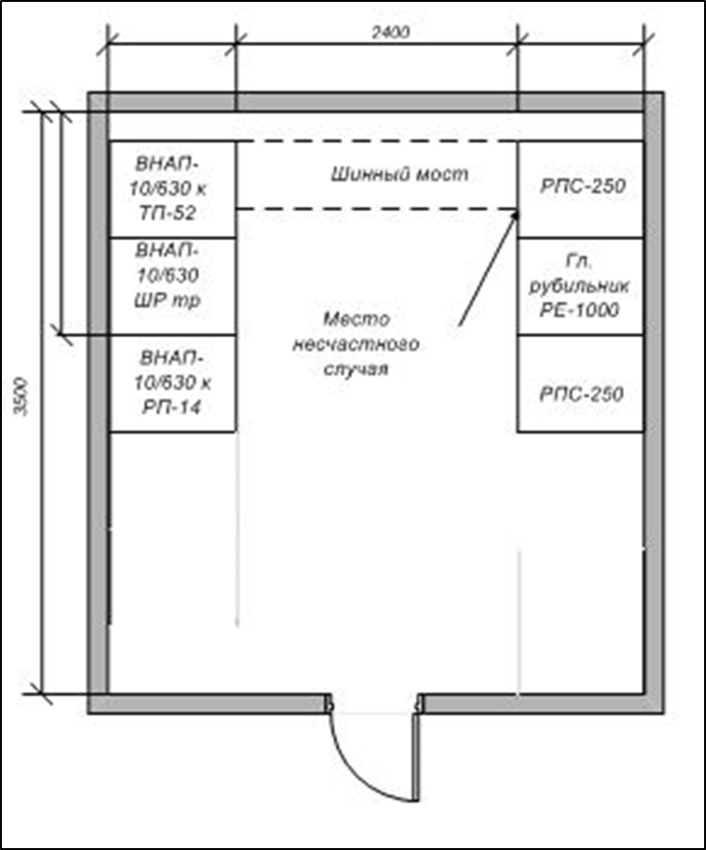
По прибытии на БКТП-562 электромонтёр 1 остался в машине, в то время как электромонтёр 2 зашёл в подстанцию с целью найти не подключённый
к коммутационному аппарату кабель. После осмотра электромонтёр 2 закрыл подстанцию и, вернувшись в автомобиль, сказал, что нашёл этот кабель и что его
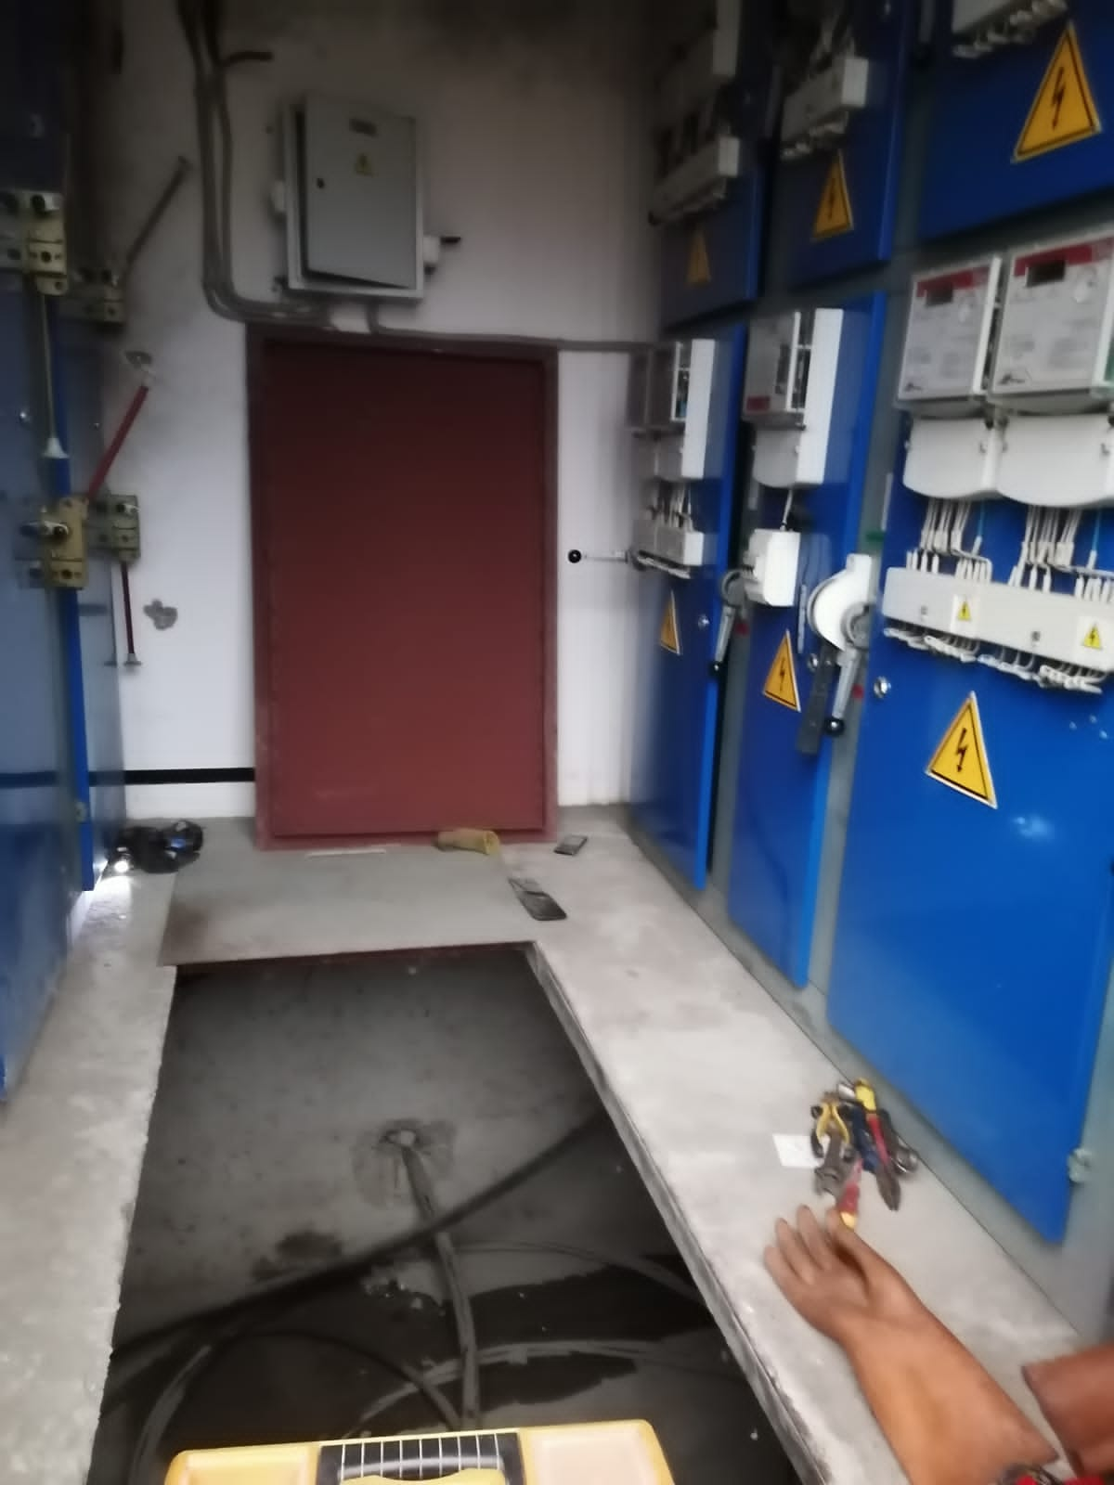
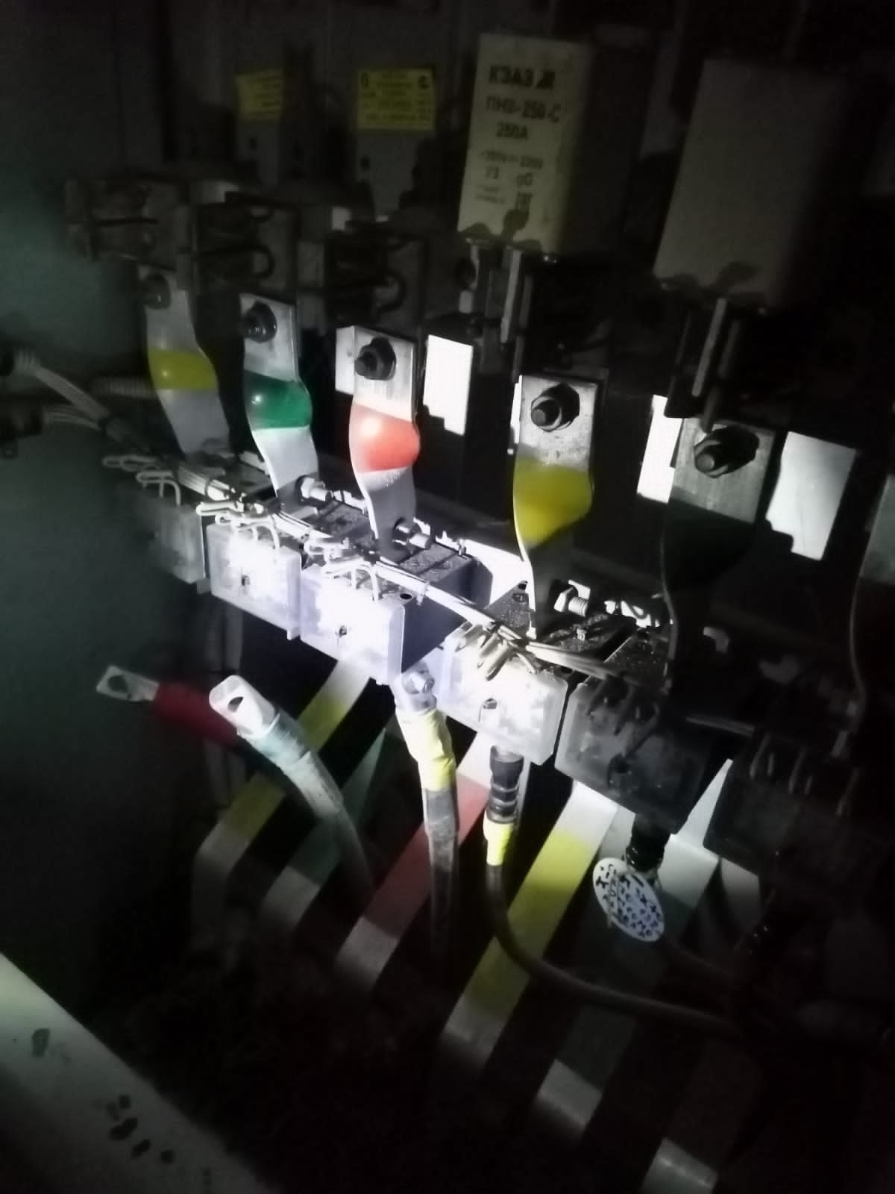
нужно подключить на свободный рубильник. Затем электромонтёр 2 начал
с кем-то созваниваться по личному мобильному телефону. После телефонного разговора он самостоятельно начал подготавливать рабочее место, попросил электромонтёра 1 принести инструмент. При подготовке рабочего места электромонтёр 2 отключил коммутационные аппараты и главный рубильник
0,4 кВ. Электромонтёр 1 также зашёл в РУ 6/0,4 кВ БКТП № 562. Соседние
от рабочего места ячейки 0,4 кВ были закрыты, там, где планировалась работа электромонтёров, двери ячеек были открыты. Электромонтёр 1 взял защитные средства, указатель напряжения 0,4 кВ. Он проверил – на отходящих шинах напряжение отсутствовало. Убедившись в отсутствии напряжения
на подготовленном рабочем месте, электромонтёры начали заводить кабель
к свободному коммутационному аппарату 0,4 кВ (рубильник РПС). Электромонтёр 2, взяв диэлектрические боты, спустился в кабельный канал, подал кабель снизу электромонтёру 1. Электромонтёр 2, подавая кабель, находился рядом с рубильником в согнутом положении, он просунул руку
в ячейку, чтобы потянуть нулевую жилу. Электромонтёр 1, стоя над электромонтёром 2, взял кабель и задал ему вопрос. Не получив ответа, электромонтёр 1 дотронулся до электромонтёра 2 рукой и понял, что что-то не так. Электромонтёр 1 повернулся и увидел, что трансформатор не отключён. Электромонтёр 1 отключил трансформатор, вытащил электромонтёра 2 из ячейки, приступил к оказанию первой доврачебной помощи, позвонил старшему диспетчеру ОДС и сообщил о случившемся, попросив срочно вызвать скорую помощь. После прибытия на место происшествия бригада скорой помощи выполнила комплекс реанимационных мероприятий, но безрезультатно.
Причины несчастного случая:
Нарушение трудового распорядка
и дисциплины труда, выразившееся
в допущении самовольного проведения работ
в действующих электроустановках, а также расширении рабочих мест и объёма здания, определённых нарядом-допуском, распоряжением или утверждённым работодателем перечнем работ, выполняемых
в порядке текущей эксплуатации (п. 4.2 Правил по охране труда при эксплуатации электроустановок, утверждённых приказом Минтруда России от 15.12.2020
№ 903н, зарегистрированным Минюстом России 30.12.2020 № 61957
(далее – ПОТЭЭ));
- допущена работа в согнутом положении, когда при выпрямлении расстояние до токоведущих частей составляло менее допустимого значения (нарушение п. 4.7.ПОТЭЭ);
- допущено выполнение работ без оформления распоряжения (нарушение п. 5.1 ПОТЭЭ);
- несоблюдение п. 4.1 должностной инструкции начальника оперативно-диспетчерской службы (далее – ОДС), утверждённой директором филиала
АО «НЭСК-ЭС» от 20.12.2021 (далее – ДИ), согласно которому начальник ОДС осуществляет административное управление службой и ведёт контроль
за оперативными действиями диспетчеров и электромонтёров ОВБ;
- несоблюдение п. 4.15 ДИ, согласно которому начальник ОДС контролирует соблюдение производственной и трудовой дисциплины безопасности и производственной санитарии;
- нарушение п. 7.7 Положения о филиале АО «НЭСК-ЭС» утверждённого приказом генерального директора АО «НЭСК-ЭС» № 376-НС от 10.07.2015, согласно которому директор обязан обеспечить в организации строгое соблюдение норм действующего законодательства Российской Федерации, государственных стандартов, отраслевых правил и норм, требований производственной дисциплины, распорядительных документов общества;
- нарушен абз. 5, ч. 2 ст. 21 Трудового кодекса Российской Федерации, согласно которому работник обязан: соблюдать требования по охране труда
и обеспечению безопасности труда.
Неудовлетворительное содержание и недостатки в организации рабочих мест, а именно:
- ведение оперативно-диспетчерских переговоров по личному телефону, без магнитофонных записей (нарушение п. 1.7.12 Правил технической эксплуатации электрических станций и сетей Российской Федерации, утверждённых приказом Минэнерго России от 19.06.2003 № 229;
- невыполнение фиксации команд (разрешение, подтверждение
(на производство переключений в оперативном журнале с указанием времени получения и времени выполнения) (нарушение п. 53 Правил переключений
в электроустановках, утверждённых приказом Минэнерго России от 13.09.2018
№ 757, зарегистрированным Минюстом России 22.11.2018 № 52754 (далее – ПП
в ЭУ));
- дача неясных команд на производство переключений (нарушение п. 47 ПП в ЭУ);
- несоблюдение ПОТЭЭ, требований инструкций по охране труда, контроля за проведением инструктажей (нарушение п. 1.4 ПОТЭЭ);
- несоблюдение правил охраны труда при выполнении технических мероприятий, обеспечивающих безопасное выполнение работ со снятием напряжения (гл. XVI ПОТЭЭ);
- несоблюдение правил охраны труда при производстве работ
в действующих электроустановках. (гл. IV ПОТЭЭ).
Мероприятия по устранению причин несчастного случая:
Проведён внеплановый инструктаж всему персоналу филиала АО «НЭСК-ЭС» с проработкой обстоятельств и причин данного несчастного случая.
Проведено обучение персонала АО «НЭСК-ЭС», организующего работы
в электроустановках по темам:
- охрана труда при производстве работ в действующих электроустановках (гл. IV ПОТЭЭ);
- организационные мероприятия по обеспечению проведения работ
в электроустановках (гл. V ПОТЭЭ);
- охрана труда при выполнении технических мероприятий, обеспечивающих безопасное выполнение работ со снятием напряжения (гл. ХVI ПОТЭЭ);
- охрана труда при производстве работ в действующих электроустановках (гл. IV ПОТЭЭ).
Проведён внеочередной день охраны труда в соответствии с Положением
о проведении Дня охраны труда с персоналом филиала АО «НЭСК-ЭС».
Запланировано проведение оценки опасностей и рисков для должности электромонтёр оперативно-выездной бригады в филиале АО «НЭСК-ЭС».
Проведена внеплановая специальная оценка (согласно пп. 6 п. 1 ст. 17 Федерального закона от 28.12.2013 № 426-ФЗ «О специальной оценке условий труда) электромонтёр оперативно-выездной бригады 3 разряда в филиале
АО «НЭСК-ЭС».
Проведена внеочередная проверка знаний по электробезопасности электромонтёру 1 и старшему диспетчеру.
Проведён анализ действующих инструкций по охране труда, они приведены в соответствие с требованиями действующих нормативных правовых актов.
Введён запрет для оперативного и диспетчерского персонала использования в работе средств связи, не имеющих возможности аудиозаписи оперативных переговоров.
Разработаны и внедрены мероприятия, обеспечивающие контроль
со стороны вышестоящего оперативного персонала (диспетчерского) местонахождения дежурных оперативно-выездных бригад, находящихся на смене.

3. Меры по предотвращению несчастных случаев при эксплуатации энергоустановок

Исходя из анализа обстоятельств и причин смертельных несчастных случаев на энергоустановках, Ростехнадзор рекомендует руководителям организаций:
1. Проводить ознакомление работников с материалами настоящего анализа при проведении занятий и инструктажей по охране труда.
2. Повысить уровень организации производства работ на электрических установках. Исключить допуск персонала к работе без обязательной проверки выполнения организационных и технических мероприятий при подготовке рабочих мест.
3. Обеспечить своевременную проверку знаний персоналом нормативных правовых актов по охране труда при эксплуатации электроустановок. Персонал, не прошедший проверку знаний, к работам в электроустановках не допускать.
4. Обеспечить установленный порядок содержания, применения
и испытания средств защиты.
5. Усилить контроль за выполнением мероприятий, обеспечивающих безопасность работ.
6. Проводить разъяснительную работу с персоналом о недопустимости самовольных действий, повышать производственную дисциплину труда. Особое внимание обратить на организацию производства работ в начале рабочего дня
и после перерыва на обед.
7. Повысить уровень организации работ по обслуживанию, замене
и ремонту энергооборудования. Усилить контроль за соблюдением порядка включения и выключения энергооборудования и его осмотров.
8. Не допускать персонал к проведению работ в особо опасных помещениях
и помещениях с повышенной опасностью без электрозащитных средств.
9. Не допускать проведение работ вне помещений при осуществлении технического обслуживания во время интенсивных осадков и при плохой видимости.
10. Обратить внимание на необходимость неукоснительного соблюдения требований производственных инструкций, инструкций по охране труда при выполнении работ, указаний, полученных при целевом инструктаже.
11. В организациях должны регулярно проводиться дни охраны труда,
на которых необходимо не только изучать требования правил, но и разъяснять,
чем данные требования обусловлены.

